Javascript
Challenge 1
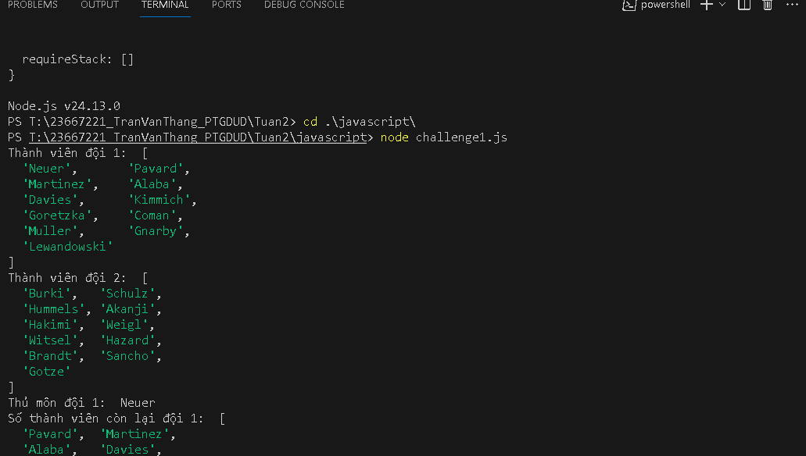
Challenge 2
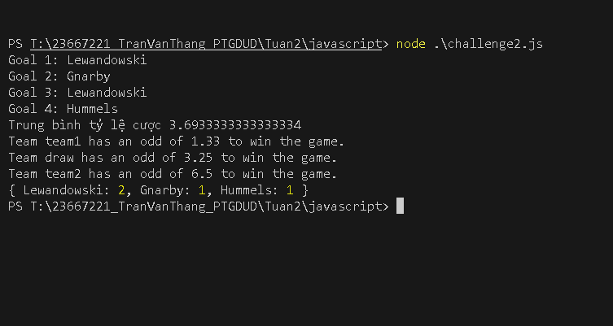

Challenge 3
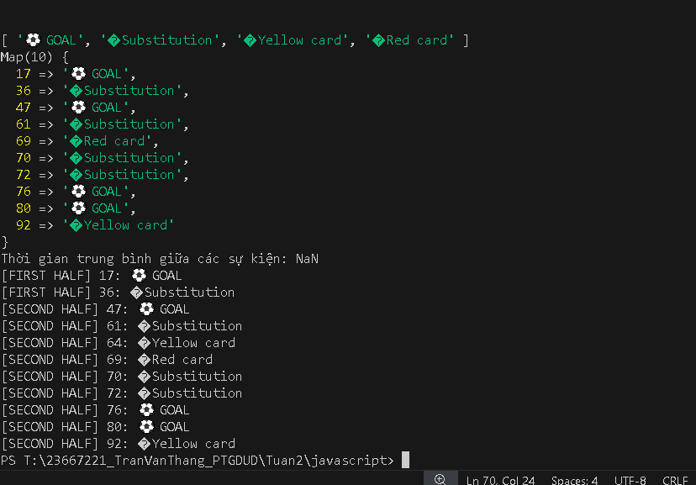
Challenge 4
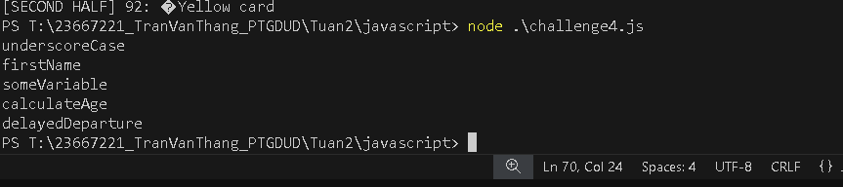

Reactjs
Buổi 1 bài 4: Login form
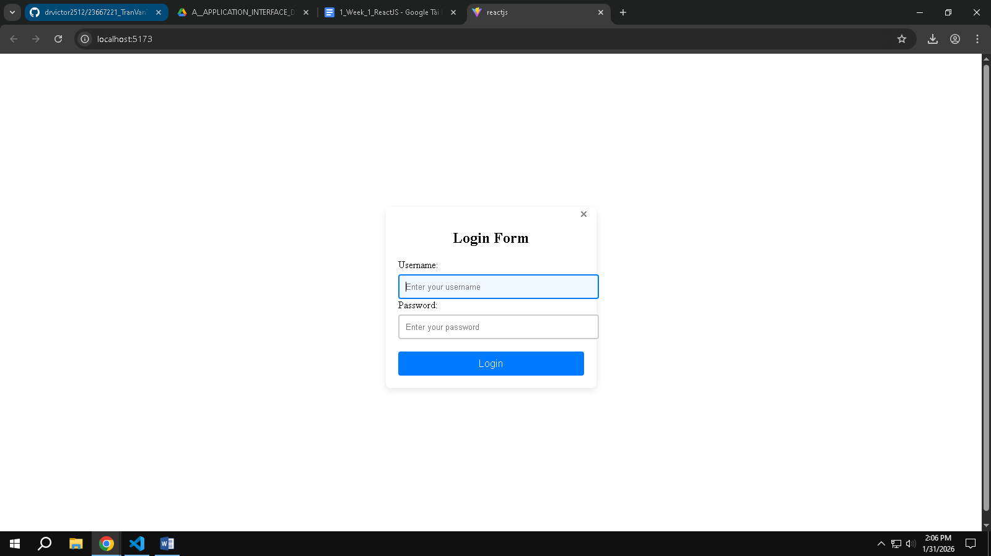
Buổi 2 bài 1: truyền props họ tên, mssv, lop
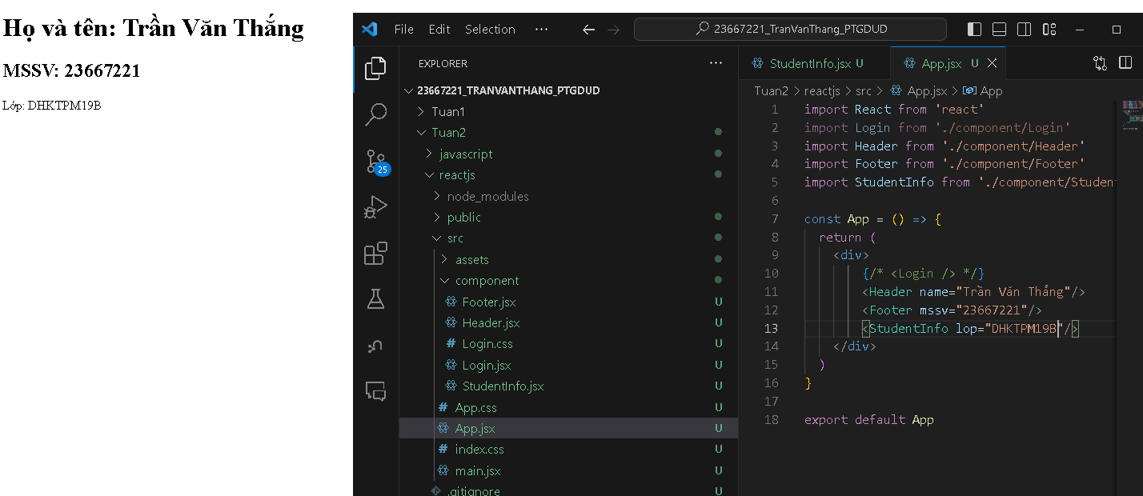

Buổi 2 bài 2: Counter app
Khi nhấn +
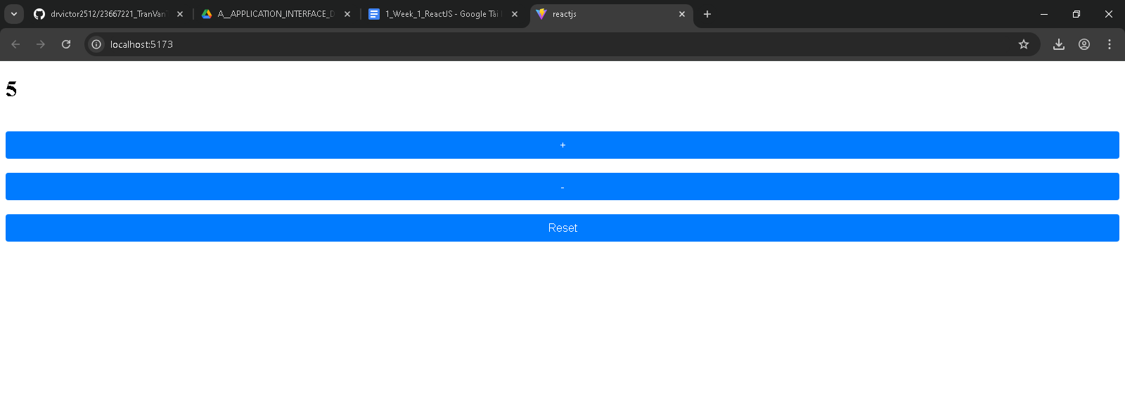
Khi nhấn –
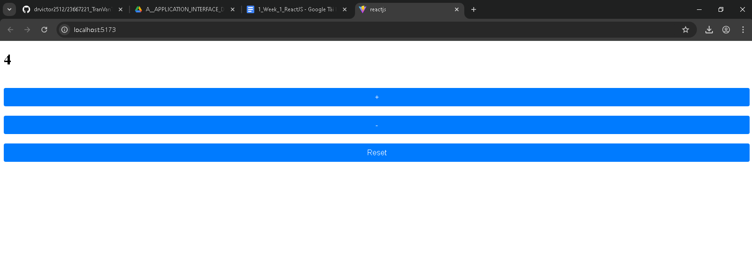
Khi nhấn reset
